ЧĂВАШ РЕСПУБЛИКИ |  | ЧУВАШСКАЯ РЕСПУБЛИКА
КАНАШ  МУНИЦИПАЛЛĂ ОКРУГĚН  ДЕПУТАТСЕН ПУХĂВĚ  ЙЫШĂНУ  15.12.2023 21/9 №  Канаш хули |  | СОБРАНИЕ ДЕПУТАТОВ  КАНАШСКОГО МУНИЦИПАЛЬНОГО ОКРУГА  РЕШЕНИЕ  15.12.2023 № 21/9  город Канаш

Об утверждении генерального плана Канашского муниципального округа Чувашской Республики

В соответствии с Градостроительным кодексом Российской Федерации, Законом Чувашской Республики «О регулировании градостроительной деятельности в Чувашской Республике», Федеральным законом от 6 октября 2003 г. № 131-ФЗ «Об общих принципах организации местного самоуправления в Российской Федерации, сводным заключением на проект генерального плана Канашского муниципального округа Чувашской Республики от 20 ноября 2023 г., протоколом публичных слушаний от 23 ноября 2023 г. и заключением о результатах публичных слушаний от 23 ноября 2023 г., Собрание депутатов Канашского муниципального округа Чувашской Республики решило:

1. Утвердить прилагаемый генеральный план Канашского муниципального округа Чувашской Республики.
2. Признать утратившими силу:
1) решение Собрания депутатов Асхвинского сельского поселения Канашского района Чувашской Республики от 21 августа 2008 года № 27/2 «Об утверждении генерального плана Асхвинского сельского поселения и об установлении границ населенных пунктов, входящих в состав Асхвинского сельского поселения»;
2) решение Собрания депутатов Асхвинского сельского поселения Канашского района Чувашской Республики от 26 октября 2011 года № 9/2 «Об утверждении внесенных изменений в границы населенных пунктов, входящих в состав Асхвинского сельского поселения и в генеральный план Асхвинского сельского поселения»;
3) решение Собрания депутатов Асхвинского сельского поселения Канашского района Чувашской Республики от 29 декабря 2016 года № 14/2 «О внесении изменений в генеральный план Асхвинского сельского поселения Канашского района Чувашской Республики»;
4) решение Собрания депутатов Асхвинского сельского поселения Канашского района Чувашской Республики от 1 февраля 2017 года № 15/3 «Об утверждении внесенных изменений в генеральный план Асхвинского сельского поселения Канашского района Чувашской Республики»;
5) решение Собрания депутатов Асхвинского сельского поселения Канашского района Чувашской Республики от 22 июня 2017 года № 18/2 «О внесении изменений в генеральный план Асхвинского сельского поселения Канашского района Чувашской Республики»;
6) решение Собрания депутатов Асхвинского сельского поселения Канашского района Чувашской Республики от 14 июля 2017 года № 20/1 «О внесении изменений в генеральный план Асхвинского сельского поселения Канашского района Чувашской Республики»;
7) решение Собрания депутатов Асхвинского сельского поселения Канашского района Чувашской Республики от 25 января 2018 года № 29/2 «Об утверждении внесенных изменений в генеральный план Асхвинского сельского поселения Канашского района Чувашской Республики»;
8) решение Собрания депутатов Атнашевского сельского поселения Канашского района Чувашской Республики от 16 октября 2008 года № 25/3 «Об утверждении генерального плана Атнашевского сельского поселения и об установлении границ населенных пунктов, входящих в состав Атнашевского сельского поселения»;
9) решение Собрания депутатов Атнашевского сельского поселения Канашского района Чувашской Республики от 26 сентября 2011 года № 9/5 «Об утверждении внесенных изменений в границы населенных пунктов, входящих в состав Атнашевского сельского поселения и в генеральный план Атнашевского сельского поселения»;
10) решение Собрания депутатов Атнашевского сельского поселения Канашского района Чувашской Республики от 25 декабря 2014 года № 43/2 «Об утверждении внесенных изменений в границы населенных пунктов, входящих в состав Атнашевского сельского поселения и в генеральный план Атнашевского сельского поселения»;
11) решение Собрания депутатов Канашского муниципального округа Чувашской Республики от 27 декабря 2022 № 7/4 «О внесении изменений в генеральный план Атнашевского сельского поселения Канашского района Чувашской Республики»;
12) решение Собрания депутатов Ачакасинского сельского поселения Канашского района Чувашской Республики от 21 ноября 2008 года № 21/1 «Об утверждении генерального плана Ачакасинского сельского поселения и об установлении границ населенных пунктов, входящих в состав Ачакасинского сельского поселения»;
13) решение Собрания депутатов Ачакасинского сельского поселения Канашского района Чувашской Республики от 29 ноября 2011 года № 12/2 «Об утверждении внесенных изменений в границы населенных пунктов, входящих в состав Ачакасинского сельского поселения и в генеральный план Ачакасинского сельского поселения»;
14) решение Собрания депутатов Канашского муниципального округа Чувашской Республики от 27 декабря 2022 года № 7/11 «О внесении изменений в генеральный план Ачакасинского сельского поселения Канашского района Чувашской Республики»;
15) решение Собрания депутатов Байгильдинского сельского поселения Канашского района Чувашской Республики от 10 октября 2008 года № 28/2 «Об утверждении генерального плана Байгильдинского сельского поселения и об установлении границ населенных пунктов, входящих в состав Байгильдинского сельского поселения»;
16) решение Собрания депутатов Байгильдинского сельского поселения Канашского района Чувашской Республики от 20 июня 2011 года № 9/2 «Об утверждении внесенных изменений в границы населенных пунктов, входящих в состав Байгильдинского сельского поселения и в генеральный план Байгильдинского сельского поселения»;
17) решение Собрания депутатов Вутабосинского сельского поселения Канашского района Чувашской Республики от 19 ноября 2008 года № 19/1 «Об утверждении генерального плана Вутабосинского сельского поселения и об установлении границ населенных пунктов, входящих в состав Вутабосинского сельского поселения»;
18) решение Собрания депутатов Караклинского сельского поселения Канашского района от 20 ноября 2008 года № 27/1 «Об утверждении генерального плана Караклинского сельского поселения и об установлении границ населенных пунктов, входящих в состав Караклинского сельского поселения»;
19) решение Собрания депутатов Караклинского сельского поселения Канашского района Чувашской Республики от 15 декабря 2011 года № 12/2 «О внесении изменений в генеральный план Караклинского сельского поселения Канашского района Чувашской Республики»;
20) решение Собрания депутатов Караклинского сельского поселения Канашского района Чувашской Республики от 12 марта 2014 года № 34/1 «О внесении изменений в генеральный план Караклинского сельского поселения Канашского района Чувашской Республики, утвержденный решением Собрания депутатов Караклинского сельского поселения Канашского района от 20.11.2008 г. № 27/1»;
21) решение Собрания депутатов Кошноруйского сельского поселения Канашского района Чувашской Республики от 12 ноября 2008 года № 22/1 «Об утверждении генерального плана Кошноруйского сельского поселения и об установлении границ населенных пунктов, входящих в состав Кошноруйского сельского поселения»;
22) решение Собрания депутатов Кошноруйского сельского поселения Канашского района Чувашской Республики от 20 сентября 2011 года № 8/4 «О внесении изменений в генеральный план Кошноруйского сельского поселения Канашского района Чувашской Республики»;
23) решение Собрания депутатов Малобикшихского сельского поселения Канашского района Чувашской Республики от 25 ноября 2008 года № 17/8 «Об утверждении генерального плана Малобикшихского сельского поселения и об установлении границ населенных пунктов, входящих в состав Малобикшихского сельского поселения»;
24) решение Собрания депутатов Малобикшихского сельского поселения Канашского района Чувашской Республики от 4 мая 2012 года № 17/2 «Об утверждении внесенных изменений в границы населенных пунктов, входящих в состав Малобикшихского сельского поселения и в генеральный план Малобикшихского сельского поселения»;
25) решение Собрания депутатов Малобикшихского сельского поселения Канашского района Чувашской Республики от 2 сентября 2013 года № 34/1 «Об утверждении внесенных изменений в границы населенных пунктов, входящих в состав Малобикшихского сельского поселения и в генеральный план Малобикшихского сельского поселения»;
26) решение Собрания депутатов Малобикшихского сельского поселения Канашского района Чувашской Республики от 20 июня 2017 года № 19/2 «Об утверждении внесенных изменений в генеральный план Малобикшихского сельского поселения Канашского района Чувашской Республики»;
27) решение Собрания депутатов Малокибечского сельского поселения Канашского района Чувашской Республики от 18 ноября 2008 года № 23/1 «Об утверждении генерального плана Малокибечского сельского поселения и об установлении границ населенных пунктов, входящих в состав Малокибечского сельского поселения»;
28) решение Собрания депутатов Малокибечского сельского поселения Канашского района Чувашской Республики 8 сентября 2017 года № 30/2 «Об утверждении внесенных изменений в генеральный план Малокибечского сельского поселения Канашского района Чувашской Республики»;
29) решение Собрания депутатов Новоурюмовского сельского поселения Канашского района Чувашской Республики от 14 ноября 2008 года № 24 «Об утверждении генерального плана Новоурюмовского сельского поселения и об установлении границ населенных пунктов, входящих в состав Новоурюмовского сельского поселения»;
30) решение Собрания депутатов Новоурюмовского сельского поселения Канашского района Чувашской Республики от 14 ноября 2008 года № 24 «Об утверждении генерального плана Новоурюмовского сельского поселения и об установлении границ населенных пунктов, входящих в состав Новоурюмовского сельского поселения»;
31) решение Собрания депутатов Новочелкасинского сельского поселения Канашского района Чувашской Республики от 12 ноября 2008 года № 26/4 «Об утверждении генерального плана Новочелкасинского сельского поселения и об установлении границ населенных пунктов, входящих в состав Новочелкасинского сельского поселения»;
32) решение Собрания депутатов Новочелкасинского сельского поселения Канашского района Чувашской Республики от 15 сентября 2011 года № 9/4 «Об утверждении внесенных изменений в генеральный план Новочелкасинского сельского поселения Канашского района Чувашской Республики»;
33) решение Собрания депутатов Новочелкасинского сельского поселения Канашского района Чувашской Республики от 9 апреля 2018 года № 31/1 «Об утверждении внесенных изменений в генеральный план Новочелкасинского сельского поселения Канашского района Чувашской Республики»;
34) решение Собрания депутатов Канашского муниципального округа Чувашской Республики от 20.12.2022 года № 6/11 «О внесении изменений в Генеральный план Новочелкасинского сельского поселения Канашского района Чувашской Республики»;
34) решение Собрания депутатов Сеспельского сельского поселения Канашского района Чувашской Республики от 25 ноября 2008 года № 25/2 «Об утверждении генерального плана Сеспельского сельского поселения и об установлении границ населенных пунктов, входящих в состав Сеспельского сельского поселения»;
35) решение Собрания депутатов Сеспельского сельского поселения Канашского района Чувашской Республики от 19 октября 2011 года № 9/3 «Об утверждении внесенных изменений в генеральный план Сеспельского сельского поселения Канашского района Чувашской Республики»;
36) решение Собрания депутатов Среднекибечского сельского поселения Канашского района Чувашской Республики от 21 октября 2008 года № 17/2 «Об утверждении генерального плана Среднекибечского сельского поселения и об установлении границ населенных пунктов, входящих в состав Среднекибечского сельского поселения»;
37) решение Собрания депутатов Среднекибечского сельского поселения Канашского района Чувашской Республики от 23 сентября 2011 года № 8/2 «Об утверждении внесенных изменений в границы населенных пунктов, входящих в состав Среднекибечского сельского поселения Канашского района и в генеральный план Среднекибечского сельского поселения Канашского района Чувашской Республики»;
38) решение Собрания депутатов Сугайкасинского сельского поселения Канашского района Чувашской Республики от 20 мая 2014 года № 28/6 «О внесении изменений в генеральный план Сугайкасинского сельского поселения Канашского района Чувашской Республики, утвержденный решением Собрания депутатов Сугайкасинского сельского поселения Канашского района от 18.10.2008 г. № 22/2»;
39) решение Собрания депутатов Сугайкасинского сельского поселения Канашского района Чувашской Республики от 18 октября 2008 года № 22/2 «Об утверждении генерального плана Сугайкасинского сельского поселения Канашского района Чувашской Республики;
40) решение Собрания депутатов Канашского муниципального округа Чувашской Республики от 27 декабря 2022 года № 7 10 «О внесении изменений в генеральный план Сугайкасинского сельского поселения Канашского района Чувашской Республики»;
41) решение Собрания депутатов Тобурдановского сельского поселения Канашского района Чувашской Республики от 18 ноября 2008 года № 27/1 «Об утверждении генерального плана Тобурдановского сельского поселения и об установлении границ населенных пунктов, входящих в состав Тобурдановского сельского поселения»;
42) решение Собрания депутатов Ухманского сельского поселения Канашского района Чувашской Республики от 21 ноября 2008 года № 31/3 «Об утверждении генерального плана Ухманского сельского поселения и об установлении границ населенных пунктов, входящих в состав Ухманского сельского поселения»;
43) решение Собрания депутатов Ухманского сельского поселения Канашского района Чувашской Республики от 20 ноября 2011 года № 10/3 «Об утверждении внесенных изменений в генеральный план Ухманского сельского поселения Канашского района Чувашской Республики»;
44) решение Собрания депутатов Ухманского сельского поселения Канашского района Чувашской Республики от 8 августа 2013 года № 28/1 «Об утверждении внесенных изменений в генеральный план Ухманского сельского поселения Канашского района Чувашской Республики»;
45) решение Собрания депутатов Ухманского сельского поселения Канашского района Чувашской Республики от 24 октября 2014 года № 40/1 «Об утверждении внесенных изменений в генеральный план Ухманского сельского поселения Канашского района Чувашской Республики»;
46) решение Собрания депутатов Канашского муниципального округа Чувашской Республики от 27 декабря № 7/6 «О внесении изменений в генеральный план Ухманского сельского поселения Канашского района Чувашской Республики»;
47) решение Собрания депутатов Хучельского сельского поселения Канашского района Чувашской Республики от 14 октября 2008 года № 21/4 «Об утверждении генерального плана Хучельского сельского поселения и об установлении границ населенных пунктов, входящих в состав Хучельского сельского поселения»;
48) решение Собрания депутатов Хучельского сельского поселения Канашского района Чувашской Республики от 23 ноября 2011 года № 11/2 «Об утверждении внесенных изменений в границы населенных пунктов, входящих в состав Хучельского сельского поселения и в генеральный план Хучельского сельского поселения»;
49) решение Собрания депутатов Хучельского сельского поселения Канашского района Чувашской Республики от 22 августа 2014 года № 42/2 «Об утверждении внесенных изменений в границы населенных пунктов, входящих в состав Хучельского сельского поселения и в генеральный план Хучельского сельского поселения»;
50) решение Собрания депутатов Чагаського сельского поселения Канашского района Чувашской Республики от 8 октября 2008 года № 22/3 «Об утверждении генерального плана Чагаського сельского поселения и об установлении границ населенных пунктов, входящих в состав Чагаського сельского поселения»;
51) решение Собрания депутатов Чагаського сельского поселения Канашского района Чувашской Республики от 15 ноября 2011 года № 15/3 «Об утверждении генерального плана Чагаського сельского поселения и об установлении границ населенных пунктов, входящих в состав Чагаського сельского поселения»;
52) решение Собрания депутатов Шакуловского сельского поселения Канашского района Чувашской Республики от 30 ноября 2008 года № 21/3 «Об утверждении генерального плана Шакуловского сельского поселения и об установлении границ населенных пунктов, входящих в состав Шакуловского сельского поселения»;
53) решение Собрания депутатов Шальтямского сельского поселения Канашского района Чувашской Республики от 14 октября 2008 года № 21/4 «Об утверждении генерального плана Шальтямского сельского поселения и об установлении границ населенных пунктов, входящих в состав Шальтямского сельского поселения»;
54) решение Собрания депутатов Шальтямского сельского поселения Канашского района Чувашской Республики 7 ноября 2011 года № 13/2 «Об утверждении внесенных изменений в границы населенных пунктов, входящих в состав Шальтямского сельского поселения и в генеральный план Шальтямского сельского поселения»;
55) решение Собрания депутатов Шибылгинского сельского поселения Канашского района Чувашской Республики от 25 ноября 2008 года № 31/2 «Об утверждении генерального плана Шибылгинского сельского поселения и об установлении границ населенных пунктов, входящих в состав Шибылгинского сельского поселения»;
56) решение Собрания депутатов Шибылгинского сельского поселения Канашского района Чувашской Республики от 15 сентября 2011 года № 9/2 «Об утверждении внесенных изменений в границы населенных пунктов, входящих в состав Шибылгинского сельского поселения и в генеральный план Шибылгинского сельского поселения»;
57) решение Собрания депутатов Шибылгинского сельского поселения Канашского района Чувашской Республики от 2 сентября 2013 года № 28/1 «О внесении изменений в генеральный план Шибылгинского сельского поселения Канашского района Чувашской Республики, утвержденный решением Собрания депутатов Шибылгинского сельского поселения Канашского района от 25 ноября 2008 №31/2»;
58) решение Собрания депутатов Шихазанского сельского поселения Канашского района Чувашской Республики от 21 ноября 2008 года № 32/7 «Об утверждении генерального плана Шихазанского сельского поселения и об установлении границ населенных пунктов, входящих в состав Шихазанского сельского поселения»;
59) решение Собрания депутатов Шихазанского сельского поселения Канашского района Чувашской Республики от 25 ноября 2014 года № 40/10 «Об утверждении внесенных изменений в границы населенных пунктов Шихазанского сельского поселения, и генеральный план Шихазанского сельского поселения»;
60) решение Собрания депутатов Ямашевского сельского поселения Канашского района Чувашской Республики от 12 ноября 2008 года № 21/52 «Об утверждении генерального плана Ямашевского сельского поселения и об установлении границ населенных пунктов, входящих в состав Ямашевского о сельского поселения»;
61) решение Собрания депутатов Ямашевского сельского поселения Канашского района Чувашской Республики от 1 ноября 2011 года № 10/1 «Об утверждении внесенных изменений в генеральный план Ямашевского сельского поселения Канашского района Чувашской Республики»;
62) решение Собрания депутатов Янглического сельского поселения Канашского района Чувашской Республики от 13 ноября 2008 года № 21/5 «Об утверждении генерального плана Янглического сельского поселения и об установлении границ населенных пунктов, входящих в состав Янглического сельского поселения»;
63) решение Собрания депутатов Канашского района Чувашской Республики от 5 декабря 2005 года № 4 «О Территориальной комплексной схеме градостроительного планирования развития территории»;
64) решение Собрания депутатов Канашского района Чувашской Республики от 7 декабря 2021 года № 16/6 «Об утверждении внесения изменений в схему территориального планирования Канашского муниципального района Чувашской Республики».
3. Настоящее решение вступает в силу после его официального опубликования.

Председатель Собрания депутатов
Канашского муниципального
округа Чувашской Республики С.А. Шерне

Глава муниципального округа С.Н. Михайлов

Утверждено
решением Собрания депутатов
Канашского муниципального
округа Чувашской Республики
от 15.12.2023 г. № 21/9

ПОЛОЖЕНИЕ О ТЕРРИТОРИАЛЬНОМ ПЛАНИРОВАНИИ

ПЕРЕЧЕНЬ МАТЕРИАЛОВ

№ п/п | Наименование материалов | Масштаб | Инв. №
1 | 2 | 3 | 4
I | ГЕНЕРАЛЬНЫЙ ПЛАН
1 | Положение о территориальном планировании
1.1 | Текстовые материалы
1.1.1 | Пояснительная записка (том 1). Положение о территориальном планировании |  | 59101
1.2 | Графические материалы
1.2.1 | Карта планируемого размещения объектов местного значения муниципального округа | 1:10 000 | 59102
1.2.2 | Карта границ населенных пунктов | 1:10 000 | 59103
1.2.3 | Карта функциональных зон | 1:10 000 | 59104
2 | Материалы по обоснованию
2.1 | Текстовые материалы
2.1.1 | Пояснительная записка (том 2). Материалы по обоснованию |  | 59105
2.2 | Графические материалы
2.2.1 | Проектный план (Основной чертеж) | 1:10 000 | 59106
2.2.2 | Карта инженерной инфраструктуры. Карта транспортной инфраструктуры муниципального округа | 1:10 000 | 59107
2.2.3 | Карта зон с особыми условиями использования территории. Карта объектов культурного наследия. Карта границ лесничеств. | 1:10 000 | 59108
2.2.4 | Карта социальной инфраструктуры муниципального округа | 1:10 000 | 59109
2.2.5 | Карта территорий, подверженных риску возникновения чрезвычайных ситуаций природного и техногенного характера | 1:10 000 | 59110
СОКРАЩЕНИЯ
д. – деревня;
с. – село.

СОДЕРЖАНИЕ
ВВЕДЕНИЕ 8
I. СВЕДЕНИЯ О ВИДАХ, НАЗНАЧЕНИИ И НАИМЕНОВАНИЯХ ПЛАНИРУЕМЫХ ДЛЯ РАЗМЕЩЕНИЯ ОБЪЕКТОВ МЕСТНОГО ЗНАЧЕНИЯ МУНИЦИПАЛЬНОГО ОКРУГА 9
1.1. Планируемые объекты местного значения в области образования 9
1.2. Планируемые объекты местного значения в области культуры, досуга 9
2. Планируемые объекты местного значения в области инженерной инфраструктуры 9
1.1. Планируемые объекты местного значения в области электроснабжения 10
2.2. Планируемые объекты местного значения в области теплоснабжения 22
2.3. Планируемые объекты местного значения в области газоснабжения 23
2.4. Планируемые объекты местного значения в области водоснабжения 24
2.5. Планируемые объекты местного значения в области водоотведения 26
3. Планируемые объекты местного значения в области транспортной инфраструктуры, в том числе автомобильные дороги местного значения 29
II. ПАРАМЕТРЫ ФУНКЦИОНАЛЬНЫХ ЗОН, А ТАКЖЕ СВЕДЕНИЯ О ПЛАНИРУЕМЫХ ДЛЯ РАЗМЕЩЕНИЯ В НИХ ОБЪЕКТАХ ФЕДЕРАЛЬНОГО ЗНАЧЕНИЯ, ОБЪЕКТАХ РЕГИОНАЛЬНОГО ЗНАЧЕНИЯ, ОБЪЕКТАХ МЕСТНОГО ЗНАЧЕНИЯ 33
Приложение 49
ВВЕДЕНИЕ
Генеральный план Канашского муниципального округа Чувашской республики (далее – Генеральный план) разработан ООО «Джи Динамика» по заказу Департамента строительства, госэкспертизы и жилищно-коммунального хозяйства Чувашской республики в соответствии с Муниципальным контрактом № 56 от 20.04.2023 г.
Объект территориального планирования – Канашский муниципальный округ Чувашской республики.
Генеральный план разработан на цифровых векторных картах масштаба 1:10000.
Генеральный план выполнен с применением компьютерных геоинформационных технологий в программе MapInfo 15.0, содержит соответствующие картографические слои и семантические базы данных.
Этапы проектирования:
исходный год проектирования –2023 г.;
расчетный срок – 2043 г.

СВЕДЕНИЯ О ВИДАХ, НАЗНАЧЕНИИ И НАИМЕНОВАНИЯХ ПЛАНИРУЕМЫХ ДЛЯ РАЗМЕЩЕНИЯ ОБЪЕКТОВ МЕСТНОГО ЗНАЧЕНИЯ МУНИЦИПАЛЬНОГО ОКРУГА
№ п/п | Мероприятие, наименование объекта | Местоположение объекта, функциональная зона | Назначение объекта | Характеристики объекта | Характеристики зон с особыми условиями использования территорий | Очередность строительства
1 | 2 | 3 | 4 | 5 | 6 | 7
Планируемые объекты местного значения в области образования
1.1.1 | Строительство здания мастерских муниципального бюджетного общеобразовательного учреждения "Тобурдановская средняя общеобразовательная школа имени Анатолия Ивановича Миттова" | с. Тобурданово | Организация предоставления общедоступного и бесплатного общего образования | 100 мест | Не устанавливается | Расчетный срок
1.1.13 | Строительство средней общеобразовательной школы с пристроем помещений для дошкольных групп | с. Янгличи | Организация предоставления общедоступного и бесплатного общего образования | СОШ на 165 мест  дошкольные группы на 40 мест | Не устанавливается | Расчетный срок
Планируемые объекты местного значения в области культуры, досуга
1.2.1 | Строительство сельского Дома культуры | д. Юманзары, ул. Михайлова, д. 33 а | Обеспечение досуга населения | 100 мест | Не устанавливается | Расчетный срок
2. Планируемые объекты местного значения в области инженерной инфраструктуры
1.1. Планируемые объекты местного значения в области электроснабжения
 | Реконструкция трансформаторной подстанции | Атнашевский территориальный отдел | Электроснабжение населения | Напряжение 10/0,4 кВ | Охранная зона 10 метров | Расчетный срок
 | Реконструкция трансформаторной подстанции | Атнашевский территориальный отдел | Электроснабжение населения | Напряжение 10/0,4 кВ | Охранная зона 10 метров | Расчетный срок
 | Реконструкция трансформаторной подстанции | Атнашевский территориальный отдел | Электроснабжение населения | Напряжение 10/0,4 кВ | Охранная зона 10 метров | Расчетный срок
 | Реконструкция трансформаторной подстанции | Атнашевский территориальный отдел | Электроснабжение населения | Напряжение 10/0,4 кВ | Охранная зона 10 метров | Расчетный срок
 | Реконструкция трансформаторной подстанции | Атнашевский территориальный отдел | Электроснабжение населения | Напряжение 10/0,4 кВ | Охранная зона 10 метров | Расчетный срок
 | Реконструкция трансформаторной подстанции | Атнашевский территориальный отдел | Электроснабжение населения | Напряжение 10/0,4 кВ | Охранная зона 10 метров | Расчетный срок
 | Реконструкция трансформаторной подстанции | Атнашевский территориальный отдел | Электроснабжение населения | Напряжение 10/0,4 кВ | Охранная зона 10 метров | Расчетный срок
 | Реконструкция трансформаторной подстанции | Атнашевский территориальный отдел | Электроснабжение населения | Напряжение 10/0,4 кВ | Охранная зона 10 метров | Расчетный срок
 | Реконструкция трансформаторной подстанции | Байгильдинский территориальный отдел | Электроснабжение населения | Напряжение 10/0,4 кВ | Охранная зона 10 метров | Расчетный срок
 | Реконструкция трансформаторной подстанции | Малобикшихский территориальный отдел | Электроснабжение населения | Напряжение 10/0,4 кВ | Охранная зона 10 метров | Расчетный срок
 | Реконструкция трансформаторной подстанции | Малобикшихский территориальный отдел | Электроснабжение населения | Напряжение 10/0,4 кВ | Охранная зона 10 метров | Расчетный срок
 | Реконструкция трансформаторной подстанции | Малобикшихский территориальный отдел | Электроснабжение населения | Напряжение 10/0,4 кВ | Охранная зона 10 метров | Расчетный срок
 | Реконструкция трансформаторной подстанции | Малобикшихский территориальный отдел | Электроснабжение населения | Напряжение 10/0,4 кВ | Охранная зона 10 метров | Расчетный срок
 | Реконструкция трансформаторной подстанции | Малобикшихский территориальный отдел | Электроснабжение населения | Напряжение 10/0,4 кВ | Охранная зона 10 метров | Расчетный срок
 | Реконструкция трансформаторной подстанции | Малобикшихский территориальный отдел | Электроснабжение населения | Напряжение 10/0,4 кВ | Охранная зона 10 метров | Расчетный срок
 | Реконструкция трансформаторной подстанции | Малобикшихский территориальный отдел | Электроснабжение населения | Напряжение 10/0,4 кВ | Охранная зона 10 метров | Расчетный срок
 | Реконструкция трансформаторной подстанции | Малокибечский территориальный отдел | Электроснабжение населения | Напряжение 10/0,4 кВ | Охранная зона 10 метров | Расчетный срок
 | Реконструкция трансформаторной подстанции | Малокибечский территориальный отдел | Электроснабжение населения | Напряжение 10/0,4 кВ | Охранная зона 10 метров | Расчетный срок
 | Реконструкция трансформаторной подстанции | Малокибечский территориальный отдел | Электроснабжение населения | Напряжение 10/0,4 кВ | Охранная зона 10 метров | Расчетный срок
 | Реконструкция трансформаторной подстанции | Малокибечский территориальный отдел | Электроснабжение населения | Напряжение 10/0,4 кВ | Охранная зона 10 метров | Расчетный срок
 | Реконструкция трансформаторной подстанции | Малокибечский территориальный отдел | Электроснабжение населения | Напряжение 10/0,4 кВ | Охранная зона 10 метров | Расчетный срок
 | Реконструкция трансформаторной подстанции | Малокибечский территориальный отдел | Электроснабжение населения | Напряжение 10/0,4 кВ | Охранная зона 10 метров | Расчетный срок
 | Реконструкция трансформаторной подстанции | Новоурюмовский территориальный отдел | Электроснабжение населения | Напряжение 10/0,4 кВ | Охранная зона 10 метров | Расчетный срок
 | Реконструкция трансформаторной подстанции | Новоурюмовский территориальный отдел | Электроснабжение населения | Напряжение 10/0,4 кВ | Охранная зона 10 метров | Расчетный срок
 | Реконструкция трансформаторной подстанции | Новоурюмовский территориальный отдел | Электроснабжение населения | Напряжение 10/0,4 кВ | Охранная зона 10 метров | Расчетный срок
 | Реконструкция трансформаторной подстанции | Новоурюмовский территориальный отдел | Электроснабжение населения | Напряжение 10/0,4 кВ | Охранная зона 10 метров | Расчетный срок
 | Реконструкция трансформаторной подстанции | Новоурюмовский территориальный отдел | Электроснабжение населения | Напряжение 10/0,4 кВ | Охранная зона 10 метров | Расчетный срок
 | Реконструкция трансформаторной подстанции | Сеспельский территориальный отдел | Электроснабжение населения | Напряжение 10/0,4 кВ | Охранная зона 10 метров | Расчетный срок
 | Реконструкция трансформаторной подстанции | Сеспельский территориальный отдел | Электроснабжение населения | Напряжение 10/0,4 кВ | Охранная зона 10 метров | Расчетный срок
 | Реконструкция трансформаторной подстанции | Сеспельский территориальный отдел | Электроснабжение населения | Напряжение 10/0,4 кВ | Охранная зона 10 метров | Расчетный срок
 | Реконструкция трансформаторной подстанции | Сеспельский территориальный отдел | Электроснабжение населения | Напряжение 10/0,4 кВ | Охранная зона 10 метров | Расчетный срок
 | Реконструкция трансформаторной подстанции | Среднекибечский территориальный отдел | Электроснабжение населения | Напряжение 10/0,4 кВ | Охранная зона 10 метров | Расчетный срок
 | Реконструкция трансформаторной подстанции | Среднекибечский территориальный отдел | Электроснабжение населения | Напряжение 10/0,4 кВ | Охранная зона 10 метров | Расчетный срок
 | Реконструкция трансформаторной подстанции | Среднекибечский территориальный отдел | Электроснабжение населения | Напряжение 10/0,4 кВ | Охранная зона 10 метров | Расчетный срок
 | Реконструкция трансформаторной подстанции | Среднекибечский территориальный отдел | Электроснабжение населения | Напряжение 10/0,4 кВ | Охранная зона 10 метров | Расчетный срок
 | Реконструкция трансформаторной подстанции | Среднекибечский территориальный отдел | Электроснабжение населения | Напряжение 10/0,4 кВ | Охранная зона 10 метров | Расчетный срок
 | Реконструкция трансформаторной подстанции | Среднекибечский территориальный отдел | Электроснабжение населения | Напряжение 10/0,4 кВ | Охранная зона 10 метров | Расчетный срок
 | Реконструкция трансформаторной подстанции | Среднекибечский территориальный отдел | Электроснабжение населения | Напряжение 10/0,4 кВ | Охранная зона 10 метров | Расчетный срок
 | Реконструкция трансформаторной подстанции | Среднекибечский территориальный отдел | Электроснабжение населения | Напряжение 10/0,4 кВ | Охранная зона 10 метров | Расчетный срок
 | Реконструкция трансформаторной подстанции | Среднекибечский территориальный отдел | Электроснабжение населения | Напряжение 10/0,4 кВ | Охранная зона 10 метров | Расчетный срок
 | Реконструкция трансформаторной подстанции | Среднекибечский территориальный отдел | Электроснабжение населения | Напряжение 10/0,4 кВ | Охранная зона 10 метров | Расчетный срок
 | Реконструкция трансформаторной подстанции | Среднекибечский территориальный отдел | Электроснабжение населения | Напряжение 10/0,4 кВ | Охранная зона 10 метров | Расчетный срок
 | Реконструкция трансформаторной подстанции | Среднекибечский территориальный отдел | Электроснабжение населения | Напряжение 10/0,4 кВ | Охранная зона 10 метров | Расчетный срок
 | Реконструкция трансформаторной подстанции | Среднекибечский территориальный отдел | Электроснабжение населения | Напряжение 10/0,4 кВ | Охранная зона 10 метров | Расчетный срок
 | Реконструкция трансформаторной подстанции | Среднекибечский территориальный отдел | Электроснабжение населения | Напряжение 10/0,4 кВ | Охранная зона 10 метров | Расчетный срок
 | Реконструкция трансформаторной подстанции | Среднекибечский территориальный отдел | Электроснабжение населения | Напряжение 10/0,4 кВ | Охранная зона 10 метров | Расчетный срок
 | Реконструкция трансформаторной подстанции | Среднекибечский территориальный отдел | Электроснабжение населения | Напряжение 10/0,4 кВ | Охранная зона 10 метров | Расчетный срок
 | Реконструкция трансформаторной подстанции | Среднекибечский территориальный отдел | Электроснабжение населения | Напряжение 10/0,4 кВ | Охранная зона 10 метров | Расчетный срок
 | Реконструкция трансформаторной подстанции | Среднекибечский территориальный отдел | Электроснабжение населения | Напряжение 10/0,4 кВ | Охранная зона 10 метров | Расчетный срок
 | Реконструкция трансформаторной подстанции | Среднекибечский территориальный отдел | Электроснабжение населения | Напряжение 10/0,4 кВ | Охранная зона 10 метров | Расчетный срок
 | Реконструкция трансформаторной подстанции | Среднекибечский территориальный отдел | Электроснабжение населения | Напряжение 10/0,4 кВ | Охранная зона 10 метров | Расчетный срок
 | Реконструкция трансформаторной подстанции | Среднекибечский территориальный отдел | Электроснабжение населения | Напряжение 10/0,4 кВ | Охранная зона 10 метров | Расчетный срок
 | Реконструкция трансформаторной подстанции | Среднекибечский территориальный отдел | Электроснабжение населения | Напряжение 10/0,4 кВ | Охранная зона 10 метров | Расчетный срок
 | Реконструкция трансформаторной подстанции | Среднекибечский территориальный отдел | Электроснабжение населения | Напряжение 10/0,4 кВ | Охранная зона 10 метров | Расчетный срок
 | Реконструкция трансформаторной подстанции | Среднекибечский территориальный отдел | Электроснабжение населения | Напряжение 10/0,4 кВ | Охранная зона 10 метров | Расчетный срок
 | Реконструкция трансформаторной подстанции | Среднекибечский территориальный отдел | Электроснабжение населения | Напряжение 10/0,4 кВ | Охранная зона 10 метров | Расчетный срок
 | Реконструкция трансформаторной подстанции | Среднекибечский территориальный отдел | Электроснабжение населения | Напряжение 10/0,4 кВ | Охранная зона 10 метров | Расчетный срок
 | Реконструкция трансформаторной подстанции | Сугайкасинский территориальный отдел | Электроснабжение населения | Напряжение 10/0,4 кВ | Охранная зона 10 метров | Расчетный срок
 | Реконструкция трансформаторной подстанции | Сугайкасинский территориальный отдел | Электроснабжение населения | Напряжение 10/0,4 кВ | Охранная зона 10 метров | Расчетный срок
 | Реконструкция трансформаторной подстанции | Сугайкасинский территориальный отдел | Электроснабжение населения | Напряжение 10/0,4 кВ | Охранная зона 10 метров | Расчетный срок
 | Реконструкция трансформаторной подстанции | Сугайкасинский территориальный отдел | Электроснабжение населения | Напряжение 10/0,4 кВ | Охранная зона 10 метров | Расчетный срок
 | Реконструкция трансформаторной подстанции | Сугайкасинский территориальный отдел | Электроснабжение населения | Напряжение 10/0,4 кВ | Охранная зона 10 метров | Расчетный срок
 | Реконструкция трансформаторной подстанции | Сугайкасинский территориальный отдел | Электроснабжение населения | Напряжение 10/0,4 кВ | Охранная зона 10 метров | Расчетный срок
 | Реконструкция трансформаторной подстанции | Сугайкасинский территориальный отдел | Электроснабжение населения | Напряжение 10/0,4 кВ | Охранная зона 10 метров | Расчетный срок
 | Реконструкция трансформаторной подстанции | Хучельский территориальный отдел | Электроснабжение населения | Напряжение 10/0,4 кВ | Охранная зона 10 метров | Расчетный срок
 | Реконструкция трансформаторной подстанции | Хучельский территориальный отдел | Электроснабжение населения | Напряжение 10/0,4 кВ | Охранная зона 10 метров | Расчетный срок
 | Реконструкция трансформаторной подстанции | Хучельский территориальный отдел | Электроснабжение населения | Напряжение 10/0,4 кВ | Охранная зона 10 метров | Расчетный срок
 | Реконструкция трансформаторной подстанции | Хучельский территориальный отдел | Электроснабжение населения | Напряжение 10/0,4 кВ | Охранная зона 10 метров | Расчетный срок
 | Реконструкция трансформаторной подстанции | Хучельский территориальный отдел | Электроснабжение населения | Напряжение 10/0,4 кВ | Охранная зона 10 метров | Расчетный срок
 | Реконструкция трансформаторной подстанции | Хучельский территориальный отдел | Электроснабжение населения | Напряжение 10/0,4 кВ | Охранная зона 10 метров | Расчетный срок
 | Реконструкция трансформаторной подстанции | Хучельский территориальный отдел | Электроснабжение населения | Напряжение 10/0,4 кВ | Охранная зона 10 метров | Расчетный срок
 | Реконструкция трансформаторной подстанции | Хучельский территориальный отдел | Электроснабжение населения | Напряжение 10/0,4 кВ | Охранная зона 10 метров | Расчетный срок
 | Реконструкция трансформаторной подстанции | Хучельский территориальный отдел | Электроснабжение населения | Напряжение 10/0,4 кВ | Охранная зона 10 метров | Расчетный срок
 | Реконструкция трансформаторной подстанции | Хучельский территориальный отдел | Электроснабжение населения | Напряжение 10/0,4 кВ | Охранная зона 10 метров | Расчетный срок
 | Реконструкция трансформаторной подстанции | Хучельский территориальный отдел | Электроснабжение населения | Напряжение 10/0,4 кВ | Охранная зона 10 метров | Расчетный срок
 | Реконструкция трансформаторной подстанции | Хучельский территориальный отдел | Электроснабжение населения | Напряжение 10/0,4 кВ | Охранная зона 10 метров | Расчетный срок
 | Реконструкция трансформаторной подстанции | Чагасьский территориальный отдел | Электроснабжение населения | Напряжение 10/0,4 кВ | Охранная зона 10 метров | Расчетный срок
 | Реконструкция трансформаторной подстанции | Чагасьский территориальный отдел | Электроснабжение населения | Напряжение 10/0,4 кВ | Охранная зона 10 метров | Расчетный срок
 | Реконструкция трансформаторной подстанции | Чагасьский территориальный отдел | Электроснабжение населения | Напряжение 10/0,4 кВ | Охранная зона 10 метров | Расчетный срок
 | Реконструкция трансформаторной подстанции | Чагасьский территориальный отдел | Электроснабжение населения | Напряжение 10/0,4 кВ | Охранная зона 10 метров | Расчетный срок
 | Реконструкция трансформаторной подстанции | Чагасьский территориальный отдел | Электроснабжение населения | Напряжение 10/0,4 кВ | Охранная зона 10 метров | Расчетный срок
 | Реконструкция трансформаторной подстанции | Чагасьский территориальный отдел | Электроснабжение населения | Напряжение 10/0,4 кВ | Охранная зона 10 метров | Расчетный срок
 | Реконструкция трансформаторной подстанции | Чагасьский территориальный отдел | Электроснабжение населения | Напряжение 10/0,4 кВ | Охранная зона 10 метров | Расчетный срок
 | Реконструкция трансформаторной подстанции | Чагасьский территориальный отдел | Электроснабжение населения | Напряжение 10/0,4 кВ | Охранная зона 10 метров | Расчетный срок
 | Реконструкция трансформаторной подстанции | Чагасьский территориальный отдел | Электроснабжение населения | Напряжение 10/0,4 кВ | Охранная зона 10 метров | Расчетный срок
 | Реконструкция трансформаторной подстанции | Чагасьский территориальный отдел | Электроснабжение населения | Напряжение 10/0,4 кВ | Охранная зона 10 метров | Расчетный срок
 | Реконструкция трансформаторной подстанции | Чагасьский территориальный отдел | Электроснабжение населения | Напряжение 10/0,4 кВ | Охранная зона 10 метров | Расчетный срок
 | Реконструкция трансформаторной подстанции | Чагасьский территориальный отдел | Электроснабжение населения | Напряжение 10/0,4 кВ | Охранная зона 10 метров | Расчетный срок
 | Реконструкция трансформаторной подстанции | Чагасьский территориальный отдел | Электроснабжение населения | Напряжение 10/0,4 кВ | Охранная зона 10 метров | Расчетный срок
 | Реконструкция трансформаторной подстанции | Чагасьский территориальный отдел | Электроснабжение населения | Напряжение 10/0,4 кВ | Охранная зона 10 метров | Расчетный срок
 | Реконструкция трансформаторной подстанции | Чагасьский территориальный отдел | Электроснабжение населения | Напряжение 10/0,4 кВ | Охранная зона 10 метров | Расчетный срок
 | Реконструкция трансформаторной подстанции | Чагасьский территориальный отдел | Электроснабжение населения | Напряжение 10/0,4 кВ | Охранная зона 10 метров | Расчетный срок
 | Реконструкция трансформаторной подстанции | Чагасьский территориальный отдел | Электроснабжение населения | Напряжение 10/0,4 кВ | Охранная зона 10 метров | Расчетный срок
 | Реконструкция трансформаторной подстанции | Чагасьский территориальный отдел | Электроснабжение населения | Напряжение 10/0,4 кВ | Охранная зона 10 метров | Расчетный срок
 | Реконструкция трансформаторной подстанции | Чагасьский территориальный отдел | Электроснабжение населения | Напряжение 10/0,4 кВ | Охранная зона 10 метров | Расчетный срок
 | Реконструкция трансформаторной подстанции | Чагасьский территориальный отдел | Электроснабжение населения | Напряжение 10/0,4 кВ | Охранная зона 10 метров | Расчетный срок
 | Реконструкция трансформаторной подстанции | Шальтямский территориальный отдел | Электроснабжение населения | Напряжение 10/0,4 кВ | Охранная зона 10 метров | Расчетный срок
 | Реконструкция трансформаторной подстанции | Шальтямский территориальный отдел | Электроснабжение населения | Напряжение 10/0,4 кВ | Охранная зона 10 метров | Расчетный срок
 | Реконструкция трансформаторной подстанции | Шальтямский территориальный отдел | Электроснабжение населения | Напряжение 10/0,4 кВ | Охранная зона 10 метров | Расчетный срок
 | Реконструкция трансформаторной подстанции | Шальтямский территориальный отдел | Электроснабжение населения | Напряжение 10/0,4 кВ | Охранная зона 10 метров | Расчетный срок
 | Реконструкция трансформаторной подстанции | Шальтямский территориальный отдел | Электроснабжение населения | Напряжение 10/0,4 кВ | Охранная зона 10 метров | Расчетный срок
 | Реконструкция трансформаторной подстанции | Шальтямский территориальный отдел | Электроснабжение населения | Напряжение 10/0,4 кВ | Охранная зона 10 метров | Расчетный срок
 | Реконструкция трансформаторной подстанции | Шальтямский территориальный отдел | Электроснабжение населения | Напряжение 10/0,4 кВ | Охранная зона 10 метров | Расчетный срок
 | Реконструкция трансформаторной подстанции | Шакуловский территориальный отдел | Электроснабжение населения | Напряжение 10/0,4 кВ | Охранная зона 10 метров | Расчетный срок
 | Реконструкция трансформаторной подстанции | Шибылгинский территориальный отдел | Электроснабжение населения | Напряжение 10/0,4 кВ | Охранная зона 10 метров | Расчетный срок
 | Реконструкция трансформаторной подстанции | Шибылгинский территориальный отдел | Электроснабжение населения | Напряжение 10/0,4 кВ | Охранная зона 10 метров | Расчетный срок
 | Реконструкция трансформаторной подстанции | Шибылгинский территориальный отдел | Электроснабжение населения | Напряжение 10/0,4 кВ | Охранная зона 10 метров | Расчетный срок
 | Реконструкция трансформаторной подстанции | Шибылгинский территориальный отдел | Электроснабжение населения | Напряжение 10/0,4 кВ | Охранная зона 10 метров | Расчетный срок
 | Реконструкция трансформаторной подстанции | Шибылгинский территориальный отдел | Электроснабжение населения | Напряжение 10/0,4 кВ | Охранная зона 10 метров | Расчетный срок
 | Реконструкция трансформаторной подстанции | Шибылгинский территориальный отдел | Электроснабжение населения | Напряжение 10/0,4 кВ | Охранная зона 10 метров | Расчетный срок
 | Реконструкция трансформаторной подстанции | Шибылгинский территориальный отдел | Электроснабжение населения | Напряжение 10/0,4 кВ | Охранная зона 10 метров | Расчетный срок
 | Реконструкция трансформаторной подстанции | Шибылгинский территориальный отдел | Электроснабжение населения | Напряжение 10/0,4 кВ | Охранная зона 10 метров | Расчетный срок
 | Реконструкция трансформаторной подстанции | Шибылгинский территориальный отдел | Электроснабжение населения | Напряжение 10/0,4 кВ | Охранная зона 10 метров | Расчетный срок
 | Реконструкция трансформаторной подстанции | Шибылгинский территориальный отдел | Электроснабжение населения | Напряжение 10/0,4 кВ | Охранная зона 10 метров | Расчетный срок
 | Реконструкция трансформаторной подстанции | Шибылгинский территориальный отдел | Электроснабжение населения | Напряжение 10/0,4 кВ | Охранная зона 10 метров | Расчетный срок
 | Реконструкция трансформаторной подстанции | Шибылгинский территориальный отдел | Электроснабжение населения | Напряжение 10/0,4 кВ | Охранная зона 10 метров | Расчетный срок
 | Реконструкция трансформаторной подстанции | Шибылгинский территориальный отдел | Электроснабжение населения | Напряжение 10/0,4 кВ | Охранная зона 10 метров | Расчетный срок
 | Реконструкция трансформаторной подстанции | Канашский муниципальный округ | Электроснабжение населения | Напряжение 10/0,4 кВ | Охранная зона 10 метров | Расчетный срок
2.2. Планируемые объекты местного значения в области теплоснабжения
 | Реконструкция котельной СОШ | Байгильдинский территориальный отдел  д. Байгильдино | Теплоснабжение населения | Производительность – 0,4 Гкал/ч | СЗЗ определяется по результатам расчетов | Расчетный срок
 | Реконструкция котельной Янгличского СДК | Янгличский территориальный отдел  с.Янгличи | Теплоснабжение населения | Производительность – 0,5 Гкал/ч | СЗЗ определяется по результатам расчетов | Расчетный срок
 | Реконструкция котельной Среднетатмышского СДК | Янгличский территориальный отдел  д.Средние Татмыши | Теплоснабжение населения | Производительность – 0,8 Гкал/ч | СЗЗ определяется по результатам расчетов | Расчетный срок
 | Реконструкция котельной Новояндобинского СК | Янгличский территориальный отдел  д.Новая Яндоба | Теплоснабжение населения | Производительность – 1,1 Гкал/ч | СЗЗ определяется по результатам расчетов | Расчетный срок
2.3. Планируемые объекты местного значения в области газоснабжения
 | Строительство пункта редуцирования газа | Среднекибечский территориальный отдел, д. Верхнее Девлизерово | Газоснабжение населения | Давление 0,3 МПа | Охранная зона 10 метров | Расчетный срок
 | Строительство пункта редуцирования газа | Среднекибечский территориальный отдел, д. Верхнее Девлизерово | Газоснабжение населения | Давление 0,3 МПа | Охранная зона 10 метров | Расчетный срок
 | Реконструкция пункта редуцирования газа | Кошноруйский территориальный отдел, с. Шоркасы | Газоснабжение населения | Давление 0,3 МПа | Охранная зона 10 метров | Расчетный срок
 | Реконструкция пункта редуцирования газа | Кошноруйский территориальный отдел, д.Кошноруй | Газоснабжение населения | Давление 0,3 МПа | Охранная зона 10 метров | Расчетный срок
 | Реконструкция пункта редуцирования газа | Кошноруйский территориальный отдел, д. Дальние Сормы | Газоснабжение населения | Давление 0,3 МПа | Охранная зона 10 метров | Расчетный срок
 | Реконструкция пункта редуцирования газа | Асхвинский территориальный отдел, д. Большие Бикшихи | Газоснабжение населения | Давление 0,3 МПа | Охранная зона 10 метров | Расчетный срок
 | Реконструкция пункта редуцирования газа | Асхвинский территориальный отдел, д. Кармамеи | Газоснабжение населения | Давление 0,3 МПа | Охранная зона 10 метров | Расчетный срок
 | Реконструкция пункта редуцирования газа | Ачакасинский территориальный отдел, д. Новые Ачакасы | Газоснабжение населения | Давление 0,3 МПа | Охранная зона 10 метров | Расчетный срок
 | Реконструкция пункта редуцирования газа | Чагасьский территориальный отдел, д. Верхняя Яндоба | Газоснабжение населения | Давление 0,3 МПа | Охранная зона 10 метров | Расчетный срок
2.4. Планируемые объекты местного значения в области водоснабжения
 | Строительство водозабора | Асхвинский территориальный отдел, д. Большие Бикшихи | Водоснабжение населения | Производительность до 250 м3/сут | ЗСО 50 метров | Расчетный срок
 | Строительство артезианской скважины | Караклинский территориальный отдел, д. Аксарино | Водоснабжение населения | Производительность до 70 м3/сут | ЗСО 30 метров | Расчетный срок
 | Строительство артезианской скважины | Среднекибечский территориальный отдел, д. Высоковка Вторая | Водоснабжение населения | Производительность до 100 м3/сут | ЗСО 30 метров | Расчетный срок
 | Строительство артезианской скважины | Среднекибечский территориальный отдел, д. Верхнее Девлизерово | Водоснабжение населения | Производительность до 100 м3/сут | ЗСО 30 метров | Расчетный срок
 | Строительство артезианской скважины | Среднекибечский территориальный отдел, д. Верхнее Девлизерово | Водоснабжение населения | Производительность до 100 м3/сут | ЗСО 30 метров | Расчетный срок
 | Строительство артезианской скважины | Хучельский территориальный отдел, в. Лесной | Водоснабжение населения | Производительность до 100 м3/сут | ЗСО 30 метров | Расчетный срок
 | Строительство водозабора | Шихазанский территориальный отдел, д. Сиделево | Водоснабжение населения | Производительность до 200 м3/сут | ЗСО 50 метров | Расчетный срок
 | Строительство водозабора | Шихазанский территориальный отдел, д. Шихазаны | Водоснабжение населения | Производительность до 200 м3/сут | ЗСО 50 метров | Расчетный срок
 | Строительство водозабора | Шихазанский территориальный отдел, д. Шихазаны | Водоснабжение населения | Производительность до 200 м3/сут | ЗСО 50 метров | Расчетный срок
 | Строительство водозабора | Шихазанский территориальный отдел, д. Шихазаны | Водоснабжение населения | Производительность до 200 м3/сут | ЗСО 50 метров | Расчетный срок
 | Реконструкция артезианской скважины | Караклинский территориальный отдел, д. Караклы | Водоснабжение населения | Производительность до 70 м3/сут | ЗСО 30 метров | Расчетный срок
 | Реконструкция артезианской скважины | Караклинский территориальный отдел, д. Караклы | Водоснабжение населения | Производительность до 70 м3/сут | ЗСО 30 метров | Расчетный срок
 | Реконструкция артезианской скважины | Караклинский территориальный отдел, д.Юманзары | Водоснабжение населения | Производительность до 70 м3/сут | ЗСО 30 метров | Расчетный срок
 | Реконструкция артезианской скважины | Караклинский территориальный отдел, д.Юманзары | Водоснабжение населения | Производительность до 70 м3/сут | ЗСО 30 метров | Расчетный срок
 | Реконструкция артезианской скважины | Кошноруйский территориальный отдел, д. Пожарбоси | Водоснабжение населения | Производительность до 70 м3/сут | ЗСО 30 метров | Расчетный срок
 | Реконструкция артезианской скважины | Кошноруйский территориальный отдел, д.Кошноруй | Водоснабжение населения | Производительность до 70 м3/сут | ЗСО 30 метров | Расчетный срок
 | Реконструкция артезианской скважины | Кошноруйский территориальный отдел, д.Кошноруй | Водоснабжение населения | Производительность до 70 м3/сут | ЗСО 30 метров | Расчетный срок
 | Реконструкция артезианской скважины | Кошноруйский территориальный отдел, д. Дальние Сормы | Водоснабжение населения | Производительность до 70 м3/сут | ЗСО 30 метров | Расчетный срок
 | Реконструкция артезианской скважины | Ухманский территориальный отдел, д. Ухманы | Водоснабжение населения | Производительность до 250 м3/сут | ЗСО 30 метров | Расчетный срок
 | Реконструкция артезианской скважины | Сугайкасинский территориальный отдел, д. Сугайкасы | Водоснабжение населения | Производительность до 250 м3/сут | ЗСО 30 метров | Расчетный срок
 | Реконструкция артезианской скважины | Хучельский территориальный отдел, в. Лесной | Водоснабжение населения | Производительность до 100 м3/сут | ЗСО 30 метров | Расчетный срок
 | Реконструкция артезианской скважины | Хучельский территориальный отдел, в. Лесной | Водоснабжение населения | Производительность до 100 м3/сут | ЗСО 30 метров | Расчетный срок
 | Реконструкция водозабора | Малобикшихский территориальный отдел, д. Малые Бикшихи | Водоснабжение населения | Производительность до 100 м3/сут | ЗСО 50 метров | Расчетный срок
 | Реконструкция водозабора | Малобикшихский территориальный отдел, п. Зелёный | Водоснабжение населения | Производительность до 100 м3/сут | ЗСО 50 метров | Расчетный срок
 | Реконструкция водозабора | Малобикшихский территориальный отдел, д. Малые Бикшихи | Водоснабжение населения | Производительность до 100 м3/сут | ЗСО 50 метров | Расчетный срок
 | Реконструкция водозабора | Асхвинский территориальный отдел, д. Кармамеи | Водоснабжение населения | Производительность до 250 м3/сут | ЗСО 50 метров | Расчетный срок
 | Реконструкция водозабора | Чагасьский территориальный отдел, д. Верхняя Яндоба | Водоснабжение населения | Производительность до 400 м3/сут | ЗСО 50 метров | Расчетный срок
 | Реконструкция водозабора | Ачакасинский территориальный отдел, д. Новые Ачакасы | Водоснабжение населения | Производительность до 100 м3/сут | ЗСО 50 метров | Расчетный срок
 | Реконструкция водозабора | Ачакасинский территориальный отдел, д. Новые Ачакасы | Водоснабжение населения | Производительность до 100 м3/сут | ЗСО 50 метров | Расчетный срок
 | Реконструкция водозабора | Ачакасинский территориальный отдел, д. Новые Ачакасы | Водоснабжение населения | Производительность до 100 м3/сут | ЗСО 50 метров | Расчетный срок
2.5. Планируемые объекты местного значения в области водоотведения
 | Строительство канализационной насосной станции | Среднекибечский территориальный отдел, д. Верхнее Девлизерово | Обеспечение водоотведением население | Производительность до 250 м3/сут | СЗЗ определяется по результатам расчетов | Расчетный срок
 | Строительство канализационной насосной станции | Хучельский территориальный отдел, в. Лесной | Обеспечение водоотведением население | Производительность до 200 м3/сут | СЗЗ определяется по результатам расчетов | Расчетный срок
 | Строительство канализационных очистных сооружений | Асхвинский территориальный отдел  д.Кармамеи | Обеспечение водоотведением население | Производительность до 150 м3/сут | СЗЗ определяется по результатам расчетов | Расчетный срок
 | Строительство канализационных очистных сооружений | Асхвинский территориальный отдел  д.Большие Бикшихи | Обеспечение водоотведением население | Производительность до 150 м3/сут | СЗЗ определяется по результатам расчетов | Расчетный срок
 | Строительство канализационных очистных сооружений | Асхвинский территориальный отдел  д.Кармамеи | Обеспечение водоотведением население | Производительность до 150 м3/сут | СЗЗ определяется по результатам расчетов | Расчетный срок
 | Строительство канализационных очистных сооружений | Асхвинский территориальный отдел  д. Семеновка | Обеспечение водоотведением население | Производительность до 150 м3/сут | СЗЗ определяется по результатам расчетов | Расчетный срок
 | Строительство канализационных очистных сооружений | Атнашевский территориальный отдел | Обеспечение водоотведением население | Производительность до 150 м3/сут | СЗЗ определяется по результатам расчетов | Расчетный срок
 | Строительство канализационных очистных сооружений | Караклинский территориальный отдел, д. Караклы | Обеспечение водоотведением население | Производительность до 250 м3/сут проектирования | СЗЗ определяется по результатам расчетов | Расчетный срок
 | Строительство канализационных очистных сооружений | Среднекибечский территориальный отдел, д.Тюлькой | Обеспечение водоотведением население | Производительность до 50 м3/сут проектирования | СЗЗ определяется по результатам расчетов | Расчетный срок
 | Строительство канализационных очистных сооружений | Среднекибечский территориальный отдел, д. Передние Яндоуши | Обеспечение водоотведением население | Производительность до 50 м3/сут проектирования | СЗЗ определяется по результатам расчетов | Расчетный срок
 | Строительство канализационных очистных сооружений | Среднекибечский территориальный отдел, д. Задние Яндоуши | Обеспечение водоотведением население | Производительность до 50 м3/сут проектирования | СЗЗ определяется по результатам расчетов | Расчетный срок
 | Строительство канализационных очистных сооружений | Среднекибечский территориальный отдел, д. Высоковка Первая | Обеспечение водоотведением население | Производительность до 50 м3/сут проектирования | СЗЗ определяется по результатам расчетов | Расчетный срок
 | Строительство канализационных очистных сооружений | Среднекибечский территориальный отдел, д. Нижние Кибечи | Обеспечение водоотведением население | Производительность до 50 м3/сут проектирования | СЗЗ определяется по результатам расчетов | Расчетный срок
 | Строительство канализационных очистных сооружений | Среднекибечский территориальный отдел, д. Нижнее Девлизерово | Обеспечение водоотведением население | Производительность до 50 м3/сут проектирования | СЗЗ определяется по результатам расчетов | Расчетный срок
 | Строительство канализационных очистных сооружений | Среднекибечский территориальный отдел, д. Верхнее Девлизерово | Обеспечение водоотведением население | Производительность до 50 м3/сут проектирования | СЗЗ определяется по результатам расчетов | Расчетный срок
 | Строительство канализационных очистных сооружений | Сугайкасинский территориальный отдел, д. Сугайкасы | Обеспечение водоотведением население | Производительность до 100 м3/сут проектирования | СЗЗ определяется по результатам расчетов | Расчетный срок
 | Строительство канализационных очистных сооружений | Сугайкасинский территориальный отдел | Обеспечение водоотведением население | Производительность до 100 м3/сут проектирования | СЗЗ определяется по результатам расчетов | Расчетный срок
 | Строительство канализационных очистных сооружений | Хучельский территориальный отдел | Обеспечение водоотведением население | Производительность до 70 м3/сут проектирования | СЗЗ определяется по результатам расчетов | Расчетный срок
 | Строительство канализационных очистных сооружений | Хучельский территориальный отдел | Обеспечение водоотведением население | Производительность до 70 м3/сут проектирования | СЗЗ определяется по результатам расчетов | Расчетный срок
 | Строительство канализационных очистных сооружений | Хучельский территориальный отдел | Обеспечение водоотведением население | Производительность до 70 м3/сут проектирования | СЗЗ определяется по результатам расчетов | Расчетный срок
3. Планируемые объекты местного значения в области транспортной инфраструктуры, в том числе автомобильные дороги местного значения
3.1.1 | Строительство автодороги Чинквары - Ирдеменево-Кошки | Ачакасинский территориальный отдел, Новочелкасинский территориальный отдел | Транспортное сообщение между населенными пунктами | Протяженность 1,7 км | Санитарный разрыв – 50 метров | Расчетный срок
3.1.2 | Строительство автодороги  Шакулово – Юманзары | Караклинский территориальный отдел, Шакуловский территориальный отдел | Транспортное сообщение между населенными пунктами | Протяженность 2,6 км | Санитарный разрыв – 50 метров | Расчетный срок
3.1.3 | Строительство автодороги  Караклы – Сядорга-Сирмы | Караклинский территориальный отдел, Вутабосинский территориальный отдел | Транспортное сообщение между населенными пунктами | Протяженность 1,9 км | Санитарный разрыв – 50 метров | Расчетный срок
3.1.4 | Строительство автодороги  Новые Бюрженеры – Новые Шальтямы | Новоурюмовскийтерриториальный отдел, Шальтямский территориальный отдел | Транспортное сообщение между населенными пунктами | Протяженность 4,7 км | Санитарный разрыв – 50 метров | Расчетный срок
3.1.5 | Строительство автодороги  Вутабоси – выселок Кармамеи | Вутабосинский территориальный отдел, Чагасьский территориальный отдел | Транспортное сообщение между населенными пунктами | Протяженность 4,5 км | Санитарный разрыв – 50 метров | Расчетный срок
3.1.6 | Строительство автодороги  Мокры – Семеновка | Асхвинский территориальный отдел, Чагасьский территориальный отдел | Транспортное сообщение между населенными пунктами | Протяженность 1,0 км | Санитарный разрыв – 50 метров | Расчетный срок
3.1.7 | Строительство автодороги  Атыково – Зеленовка | Атнашевский территориальный отдел, Сепсельский территориальный отдел, Кошноруйский территориальный отдел | Транспортное сообщение между населенными пунктами | Протяженность 3,8 км | Санитарный разрыв – 50 метров | Расчетный срок
3.1.8 | Строительство автодороги  Ближние Сормы – Малая Андреевка | Кошноруйский территориальный отдел, Шибыглинский территориальный отдел | Транспортное сообщение между населенными пунктами | Протяженность 2,9 км | Санитарный разрыв – 50 метров | Расчетный срок
3.1.9 | Строительство автодороги  Атнашево – Чиршкасы | Атнашевский территориальный отдел, Ухманский территориальный отдел | Транспортное сообщение между населенными пунктами | Протяженность 0,9 км | Санитарный разрыв – 50 метров | Расчетный срок
3.1.10 | Строительство автодороги Дмитриевка – Нижние Кибечи | Среднекибечский территориальный отдел, Шибылгинский территориальный отдел | Транспортное сообщение между населенными пунктами | Протяженность 2,8 км | Санитарный разрыв – 50 метров | Расчетный срок
3.1.11 | Строительство автодороги  Малое Тугаево – Выселки Шихазаны | Новочелкасинский территориальный отдел | Транспортное сообщение между населенными пунктами | Протяженность 1,6 км | Санитарный разрыв – 50 метров | Расчетный срок
3.1.12 | Строительство подъезда к ж/д станции Мокры | Байгильдинский территориальный отдел, Чагасьский территориальный отдел | Транспортное сообщение между населенными пунктами | Протяженность 0,7 км | Санитарный разрыв – 50 метров | Расчетный срок
3.1.13 | Строительство подъезда к  д. Ирх-Сирмы | Кошноруйский территориальный отдел | Транспортное сообщение между населенными пунктами | Протяженность 0,5 км | Санитарный разрыв – 50 метров | Расчетный срок
3.1.14 | Строительство подъезда к  д. Ямбахтино | Кошноруйский территориальный отдел | Транспортное сообщение между населенными пунктами | Протяженность 0,2 км | Санитарный разрыв – 50 метров | Расчетный срок
3.1.15 | Строительство мостового сооружения | через р. Малый Цивиль на а/д Атнашево – Чиршкасы | Транспортное сообщение между населенными пунктами | Протяженность 50 м | Не устанавливается | Расчетный срок
3.1.16 | Строительство мостового сооружения | через р. Санарка на а/д Чинквары – Ирдеменево-Кошки | Транспортное сообщение между населенными пунктами | Протяженность 65 м | Не устанавливается | Расчетный срок
3.1.17 | Реконструкция мостового сооружения | через ручей при строительстве а/д Ближние Сормы – Малая Андреевка | Транспортное сообщение между населенными пунктами | Протяженность 25 м | Не устанавливается | Расчетный срок
3.1.18 | Реконструкция мостового сооружения | через р. Малый Цивиль при строительстве а/д Дмитриевка – Нижние Кибечи | Транспортное сообщение между населенными пунктами | Протяженность 30 м  Протяженность | Не устанавливается | Расчетный срок
3.1.19 | Строительство улично-дорожной сети | Канашский муниципальный округ | Транспортное сообщение внутри населенных пунктов | Протяженность 6,6 км | Не устанавливается | Расчетный срок
3.1.20 | Строительство автомобильных дорог местного значения (подъезды к кладбищам, предприятиям), строительство | Канашский муниципальный округ | Транспортное сообщение внутри населенных пунктов | Протяженность 3,2 км | Санитарный разрыв – 25 метров | Расчетный срок

ПАРАМЕТРЫ ФУНКЦИОНАЛЬНЫХ ЗОН, А ТАКЖЕ СВЕДЕНИЯ О ПЛАНИРУЕМЫХ ДЛЯ РАЗМЕЩЕНИЯ В НИХ ОБЪЕКТАХ ФЕДЕРАЛЬНОГО ЗНАЧЕНИЯ, ОБЪЕКТАХ РЕГИОНАЛЬНОГО ЗНАЧЕНИЯ, ОБЪЕКТАХ МЕСТНОГО ЗНАЧЕНИЯ
№ п/п | Наименование функциональной зоны | Описание назначения функциональной зоны | Параметры функциональной зоны | Сведения о планируемых для размещения объектах федерального значения, объектах регионального значения, объектах местного значения (наименование объекта, значение, местоположение)
1 | 2 | 3 | 4 | 5
 | Зона застройки индивидуальными жилыми домами | Для размещения и обеспечения правовых условий формирования жилых районов из отдельно стоящих индивидуальных жилых домов и блокированных жилых домов | Площадь – 8060,17 га.  Предельное количество этажей – 3.  Коэффициент застройки – 0,3.  Коэффициент плотности застройки – 0,4. | Объекты местного значения муниципального округа:  - Реконструкция трансформаторных подстанций в Шальтямском территориальном отделе (3 шт.);  - Реконструкция трансформаторных подстанций в Чагаськом территориальном отделе (7 шт.);  - Реконструкция трансформаторной подстанции в Байгильдинском территориальном отделе;  - Реконструкция трансформаторных подстанций в Малобикшихском территориальном отделе (3 шт.);  - Реконструкция трансформаторных подстанций в Хучельском территориальном отделе (5 шт.);  - Реконструкция трансформаторных подстанций в Хучельском территориальном отделе (5 шт.);  - Реконструкция трансформаторных подстанций в Сугайкасинском территориальном отделе (5 шт.);  - Реконструкция трансформаторных подстанций в Канашском муниципальном округе;  - Реконструкция трансформаторных подстанций в Атнашевском территориальном отделе (5 шт.);  - Реконструкция трансформаторных подстанций в Шибылгинском территориальном отделе (8 шт.);  - Реконструкция трансформаторных подстанций в Среднекибешский территориальном отделе (12 шт.);  - Реконструкция трансформаторных подстанций в Малокибешский территориальном отделе (3 шт.);  - Реконструкция трансформаторных подстанций в Сепельском территориальном отделе (2 шт.);  - Реконструкция трансформаторной подстанции в Шалкуловском территориальном отделе.  - Реконструкция котельной Янгличского СДК в с. Янгличи, Янгличского территориального отдела;  - Реконструкция котельной Новояндобинского СК в с. Новая Яндоба в Янгличском территориальном отделе;  - Строительство артезианской скважины в в. Лесной  - Строительство водозабора в д. Шихазаны  - Реконструкция артезианской скважины в д.Юманзары  - Реконструкция артезианской скважины в д.Кошноруй  - Реконструкция водозабора в д. Малые Бикшихи  - Реконструкция водозабора в д. Малые Бикшихи  - Реконструкция водозабора в д. Кармамеи  - Реконструкция водозабора в д. Новые Ачакасы  - Строительство канализационной насосной станции в д. Верхнее Девлизерово  - Строительство пункта редуцирования газа в д. Верхнее Девлизерово  - Реконструкция пункта редуцирования газа в д.Кошноруй  - Реконструкция пункта редуцирования газа в д. Большие Бикшихи  - Реконструкция пункта редуцирования газа в д. Кармамеи
 | Зона застройки малоэтажными жилыми домами (до 4 этажей, включая мансардный) | Для формирования жилых районов из земельных участков, предназначенных для размещения малоэтажных жилых домов этажностью не выше 3 надземных этажей, с минимально разрешенным набором услуг местного значения | Площадь – 26,29 га.  Предельное количество этажей – 4.  Коэффициент застройки – 0,6.  Коэффициент плотности застройки – 1,8. | Объекты местного значения муниципального округа:  - Строительство канализационной насосной станции в в. Лесной
 | Многофункциональная общественно-деловая зона | Для размещения административных объектов, объектов делового, финансового назначения, торговли, общественного питания, предпринимательской деятельности, объектов коммунально-бытового назначения, стоянок автомобильного транспорта, иных объектов, связанных с обеспечением жизнедеятельности граждан | Площадь – 20,12 га.  Предельное количество этажей – 3  Коэффициент застройки – 1,0.  Коэффициент плотности застройки – 3,0. | Объекты местного значения муниципального округа:  - Реконструкция трансформаторной подстанций в Малобикшихском территориальном отделе.
 | Зона специализированной общественно-деловой застройки | Для размещения объектов образования, здравоохранения, культуры, социального назначения, административных, научно-исследовательских учреждений, культовых зданий, стоянок автомобильного транспорта и иных объектов, связанных с обеспечением жизнедеятельности граждан | Площадь – 119,71 га.  Предельное количество этажей – 3.  Коэффициент застройки – 0,8.  Коэффициент плотности застройки – 2,4. | Объекты регионального значения:  Строительство нового здания поликлиники БУ "Канашская ЦРБ" Минздрава Чувашии, с. Шихазаны, ул. Епифанова, д. 12 , 2022–2024 годы  Строительство ФАП в д. Сиделево, 2023 год  Строительство ФАП в д. Малое Тугаево , 2023 год  Строительство ФАП в д. Новые Мамеи , 2025 год  Строительство ФАП в д. Большие Бикшихи , 2023 год  Строительство ФАП в д. Старые Шальтямы, 2024 год  Строительство ФАП в д. . Новые Шальтямы, 2023 год  Строительство ФАП в д. Кошноруй, 2025 год  Объекты местного значения муниципального округа:  Строительство здания мастерских муниципального бюджетного общеобразовательного учреждения "Тобурдановская средняя общеобразовательная школа имени Анатолия Ивановича Миттова" Канашского района Чувашской Республики с. Тобурданова на 100 мест  Строительство средней общеобразовательной школы на 165 учащихся с пристроем помещений для дошкольных групп на 40 мест в с. Янгличи Канашского района Чувашской Республики  Строительство сельского Дома культуры на 100 мест д. Юманзары  - Реконструкция трансформаторной подстанций в Чагаськом территориальном отделе;  Объекты местного значения муниципального округа:  - Реконструкция трансформаторной подстанций в Хучельском территориальном отделе;  - Реконструкция котельной СОШ в Байгильдинском территориальном отделе вд. Байгильдино;  - Реконструкция котельной Среднетатмышевского СДК в д. Средние Татмыши.  - Реконструкция артезианской скважины в д. Дальние Сормы  - Реконструкция артезианской скважины в д. Сугайкасы
 | Коммунально-складская зона | Для размещения коммунальных и складских объектов | Площадь – 1,16 га.  Предельное количество этажей – не подлежит установлению.  Коэффициент застройки – не подлежит установлению.  Коэффициент плотности застройки – не подлежит установлению. | -
 | Производственная зона | Для размещения промышленных, коммунальных и складских объектов | 63,93 | Объекты местного значения муниципального округа:  - Реконструкция трансформаторной подстанций в Шальтямском территориальном отделе.
 | Зона инженерной инфраструктуры | Для размещения объектов инженерной инфраструктуры, в том числе сооружений и линейных объектов | Площадь – 6,48 га.  Предельное количество этажей – 3.  Коэффициент застройки – 0,6.  Коэффициент плотности застройки – 2,4. | Объекты регионального значения:  - Реконструкция подстанции 110/10 кВ «Атанашево»;  - Реконструкция подстанции 110/10 кВ «Восточная».
 | Зона транспортной инфраструктуры | Для размещения объектов транспортной инфраструктуры, в том числе сооружений и линейных объектов | Площадь – 2078,69 га.  Предельное количество этажей – 3.  коэффициент застройки – 0,6.  коэффициент плотности застройки – 1,8. | Объекты местного значения муниципального округа:  - Реконструкция трансформаторной подстанций в Хучельском территориальном отделе  - Реконструкция артезианской скважины в в. Лесной  - Реконструкция артезианской скважины в в. Лесной  - Реконструкция водозабора в д. Новые Ачакасы
 | Зона сельскохозяйственного использования | Земли сельскохозяйственного назначения (кроме сельскохозяйственных угодий), предназначенные для нужд сельского хозяйства | Площадь – 65222,95 га.  Предельное количество этажей – не регламентируется.  коэффициент застройки – не регламентируется.  коэффициент плотности застройки – не регламентируется. | Объекты местного значения муниципального округа:  - Реконструкция трансформаторных подстанций в Шальтямском территориальном отделе (3 шт.);  - Реконструкция трансформаторных подстанций в Новоурюмовском территориальном отделе (4 шт.);  - Реконструкция трансформаторных подстанций в Чагаськом территориальном отделе (5 шт.);  - Реконструкция трансформаторных подстанций в Малобикшихском территориальном отделе (2 шт.);  - Реконструкция трансформаторных подстанций в Хучельском территориальном отделе (4 шт.);  - Реконструкция трансформаторной подстанции в Сугайкасинском территориальном отделе;  - Реконструкция трансформаторных подстанций в Шибылгинском территориальном отделе (5 шт.);  - Реконструкция трансформаторных подстанций в Атнашевском территориальном отделе (6 шт.);  - Реконструкция трансформаторных подстанций в Среднекибешском территориальном отделе (10 шт.);  - Реконструкция трансформаторных подстанций в Малокибешском территориальном отделе (2 шт.);  - Реконструкция трансформаторных подстанций в Сепельском территориальном отделе (2 шт.).  - Строительство водозабора в д. Большие Бикшихи  - Строительство артезианской скважины в д. Высоковка Вторая  - Строительство артезианской скважины в д. Верхнее Девлизерово  - Строительство водозабора в д. Сиделево  - Строительство водозабора в д. Шихазаны  - Реконструкция артезианской скважины в д. Караклы  - Реконструкция артезианской скважины в д. Караклы  - Реконструкция артезианской скважины в д.Юманзары  - Реконструкция артезианской скважины в д. Пожарбоси  - Реконструкция артезианской скважины в д.Кошноруй  - Реконструкция артезианской скважины в д. Ухманы  - Реконструкция водозабор в д. Новые Ачакасы  - Строительство канализационных очистных сооружений в д.Кармамеи  - Строительство канализационных очистных сооружений в д.Большие Бикшихи  - Строительство канализационных очистных сооружений в д.Кармамеи  - Строительство канализационных очистных сооружений в д. Семеновка  - Строительство канализационных очистных сооружений в Атнашевском территориальном отделе  - Строительство канализационных очистных сооружений в д. Караклы  - Строительство канализационных очистных сооружений в д.Тюлькой  - Строительство канализационных очистных сооружений в д. Передние Яндоуши  - Строительство канализационных очистных сооружений в д. Задние Яндоуши  - Строительство канализационных очистных сооружений в д. Высоковка Первая  - Строительство канализационных очистных сооружений в д. Нижние Кибечи  - Строительство канализационных очистных сооружений в д. Нижнее Девлизерово  - Строительство канализационных очистных сооружений в д. Верхнее Девлизерово  - Строительство канализационных очистных сооружений в д. Сугайкасы  - Строительство канализационных очистных сооружений в Сугайкасинском территориальном отделе  - Строительство канализационных очистных сооружений в Хучельском территориальном отделе (2 шт.)  -Строительство пункта редуцирования газа в д. Верхнее Девлизерово  - Реконструкция пункта редуцирования газа в с. Шоркасы  - Реконструкция пункта редуцирования газа в д. Дальние Сормы  - Реконструкция пункта редуцирования газа в д. Новые Ачакасы  - Реконструкция пункта редуцирования газа в д. Верхняя Яндоба
 | Иные зоны сельско-хозяйственного назначения | Для размещения пашен, сенокосов, пастбищ, залежей, земель, занятых многолетними насаждениями на землях сельскохозяйственного назначения | Площадь – 5,96 га.  Предельное количество этажей – не регламентируется.  коэффициент застройки – не регламентируется.  коэффициент плотности застройки – не регламентируется. | -
 | Зона садоводческих или огороднических некоммерческих товариществ | Для размещения садоводческих или огороднических некоммерческих товариществ | Площадь – 183,76 га.  Предельное количество этажей – не регламентируется.  коэффициент застройки уу– не регламентируется.  коэффициент плотности застройки – не регламентируется. | Объекты местного значения муниципального округа:  - Строительство канализационных очистных сооружений в Хучельском территориальном отделе
 | Производственная зона сельскохозяйственных предприятий | Для размещения сельскохозяйственных предприятий и их инфраструктуры | Площадь – 200,76 га.  Предельное количество этажей – не подлежит ограничению.  Коэффициент застройки – не подлежит ограничению.  Коэффициент плотности застройки – не подлежит ограничению. | Объекты местного значения муниципального округа:  - Реконструкция трансформаторных подстанций в Чагаськом территориальном отделе (2 шт.)  - Реконструкция водозабора в д. Верхняя Яндоба
 | Зона рекреационного назначения | Для размещения городских лесов, скверов, парков, городских садов, прудов, озер, водохранилищ, пляжей, береговых полос водных объектов общего пользования | Площадь – 223,84 га.  Предельное количество этажей – не подлежит ограничению.  Коэффициент застройки – не подлежит ограничению.  Коэффициент плотности застройки – не подлежит ограничению. | Объекты местного значения муниципального округа:  - Реконструкция трансформаторных подстанций в Чагасьском территориальном отделе (3 шт.);
 | Зона озелененных территорий общего пользования | Для размещения объектов в области культурного развития, общественного питания, спорта, историко-культурной деятельности | Площадь – 150,87 га  Предельное количество этажей – не подлежит ограничению.  Коэффициент застройки – не подлежит ограничению.  Коэффициент плотности застройки – не подлежит ограничению. | -
 | Зона отдыха | Для размещения объектов отдыха, туризма, занятий физической культурой и спортом | Площадь – 5,90 га.  Предельное количество этажей – не подлежит ограничению.  Коэффициент застройки – не подлежит ограничению.  Коэффициент плотности застройки – не подлежит ограничению. | -
 | Зона лесов | Для размещения земель лесного фонда | Площадь – 20630,12 га.  Предельное количество этажей – не подлежит ограничению.  Коэффициент застройки – не подлежит ограничению.  Коэффициент плотности застройки – не подлежит ограничению. | Объекты местного значения:  -Реконструкция трансформаторной подстанций в Чагаськом территориальном отделе;  - Реконструкция трансформаторной подстанций в Хучельском территориальном отделе;  - Реконструкция трансформаторной подстанций в малобикшихском территориальном отделе.  - Строительство артезианской скважины в д. Аксарино  - Строительство артезианской скважины в д. Верхнее Девлизерово  - Строительство водозабора в д. Шихазаны  - Реконструкция водозабора в п. Зелёный
 | Зона кладбищ | Для размещения гражданских захоронений | Площадь – 95,79 га.  Предельное количество этажей – не подлежит ограничению.  Коэффициент застройки – не подлежит ограничению.  Коэффициент плотности застройки – не подлежит ограничению. | -
 | Зона озеленённых территорий специального назначения | Для размещения озлённых территорий по периметру объектов, имеющих зоны с особыми условиями использования территории | Площадь – 94,41 га.  Предельное количество этажей – не подлежит ограничению.  Коэффициент застройки – не подлежит ограничению.  Коэффициент плотности застройки – не подлежит ограничению. | -
 | Зона складирования и захоронения отходов | Для размещения объектов, предназначенных для складирования и захоронения отходов | Площадь – 8,48 га.  Предельное количество этажей – не подлежит ограничению.  Коэффициент застройки – не подлежит ограничению.  Коэффициент плотности застройки – не подлежит ограничению. | -
 | Зона акваторий | Для размещения водных объектов | Площадь – 696,60 га.  Предельное количество этажей – не подлежит ограничению.  Коэффициент застройки – не подлежит ограничению.  Коэффициент плотности застройки – не подлежит ограничению. | -

Приложение
Характеристика зон с особыми условиями использования территорий в случае, если установление таких зон требуется в связи с размещением объектов местного значения

В связи с размещением планируемых объектов местного значения поселения устанавливаются следующие зоны с особыми условиями использования территорий:

Охранные зоны тепловых сетей
Охранные зоны тепловых сетей в соответствии с Типовыми правилами охраны коммунальных тепловых сетей, утвержденными Приказом Минстроя России от 17.08.1992 № 197, устанавливаются вдоль трасс прокладки тепловых сетей в виде земельных участков шириной, определяемой углом естественного откоса грунта, но не менее 3 метров в каждую сторону, считая от края строительных конструкций тепловых сетей или от наружной поверхности изолированного теплопровода бесканальной прокладки.
Минимально допустимые расстояния от тепловых сетей до зданий, сооружений, линейных объектов определяются в зависимости от типа прокладки, а также климатических условий конкретной местности и подлежат обязательному соблюдению при проектировании, строительстве и ремонте указанных объектов в соответствии с СП 124.13330.2012 «Тепловые сети».

Охранные зоны трубопроводов (газопроводов)
Согласно Правилам охраны газораспределительных сетей, утвержденным постановлением Правительства Российской Федерации от 20 ноября 2000 года № 878, для газораспределительных сетей устанавливаются следующие охранные зоны:
вдоль трасс наружных газопроводов – в виде территории, ограниченной условными линиями, проходящими на расстоянии 2 метров с каждой стороны газопровода;
вдоль трасс подземных газопроводов из полиэтиленовых труб при использовании медного провода для обозначения трассы газопровода – в виде территории, ограниченной условными линиями, проходящими на расстоянии 3 метров от газопровода со стороны провода и 2 метров – с противоположной стороны;
вокруг отдельно стоящих газорегуляторных пунктов – в виде территории, ограниченной замкнутой линией, проведенной на расстоянии 10 метров от границ этих объектов. Для газорегуляторных пунктов, пристроенных к зданиям, охранная зона не регламентируется;
вдоль трасс межпоселковых газопроводов, проходящих по лесам и древесно-кустарниковой растительности, – в виде просек шириной 6 метров, по 3 метра с каждой стороны газопровода. Для надземных участков газопроводов расстояние от деревьев до трубопровода должно быть не менее высоты деревьев в течение всего срока эксплуатации газопровода.

Зоны санитарной охраны источников водоснабжения и хозяйственно-бытового водоснабжения
Требования к организации и эксплуатации зон санитарной охраны источников водоснабжения и хозяйственно-бытового водоснабжения определяются в соответствии с СанПиН 2.1.4.1110-02 «Зоны санитарной охраны источников водоснабжения и водопроводов питьевого назначения».
Размеры зон санитарной охраны для подземных источников водоснабжения, для которых не разработаны проекты зон санитарной охраны составляют:
первого пояса – не менее 30 метров при использовании защищенных подземных вод и на расстоянии не менее 50 метров – при использовании недостаточно защищенных подземных вод;
граница второго пояса зоны санитарной охраны определяется гидродинамическими расчетами, исходя из условий, что микробное загрязнение, поступающее в водоносный пласт за пределами второго пояса, не достигает водозабора, размер второго пояса в зависимости от гидрогеологических условий может составлять от 100 до 400 метров.
Зона санитарной охраны водопроводных сооружений, расположенных вне территории водозабора, представлена первым поясом (строгого режима), граница первого пояса зоны санитарной охраны водопроводных сооружений принимается на расстоянии:
от стен запасных и регулирующих емкостей, фильтров и контактных осветлителей – не менее 30 метров;
от водонапорных башен – не менее 10 метров;
от остальных помещений (отстойники, реагентное хозяйство, склад хлора, насосные станции и др.) – не менее 15 метров.

Санитарно-защитные зоны
В соответствии с постановлением Правительства Российской Федерации от 3 марта 2018 года № 222 санитарно-защитные зоны устанавливаются в отношении действующих, планируемых к строительству, реконструируемых объектов капитального строительства, являющихся источниками химического, физического, биологического воздействия на среду обитания человека (далее - объекты), в случае формирования за контурами объектов химического, физического и (или) биологического воздействия, превышающего санитарно-эпидемиологические требования. Содержание режима в границах санитарно-защитных зон определено в соответствии с Правилами установления санитарно-защитных зон и использования земельных участков, расположенных в границах санитарно-защитных зон, утвержденными постановлением Правительства Российской Федерации от 3 марта 2018 года № 222 в составе требований к использованию, организации и благоустройству санитарно-защитных зон.
В соответствии с пунктом 4.20 СП 32.13330.2018 «Канализация. Наружные сети и сооружения» санитарно-защитные зоны от сооружений водоотведения до границ зданий жилой застройки, участков общественных зданий и предприятий пищевой промышленности с учетом их перспективного расширения следует принимать в соответствии с действующими санитарными правилами и нормами, а случаи отступления от них должны согласовываться с органами санитарно-эпидемиологического надзора.

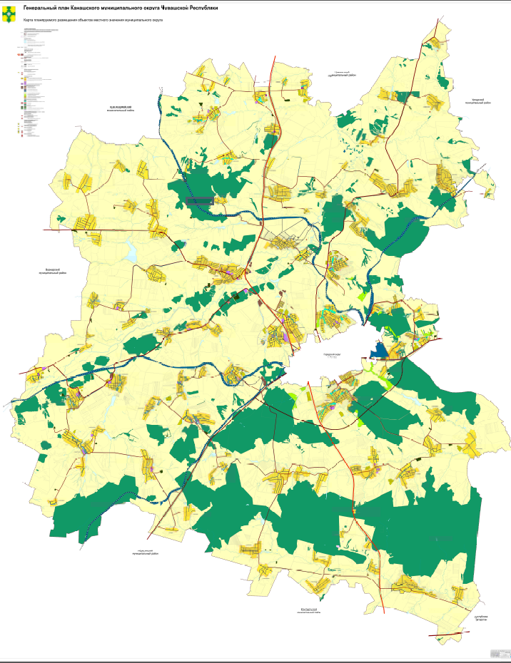

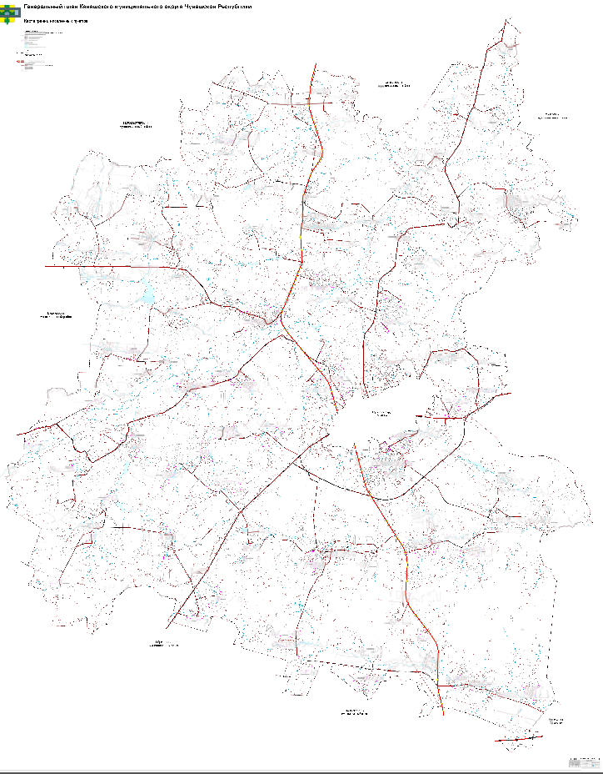

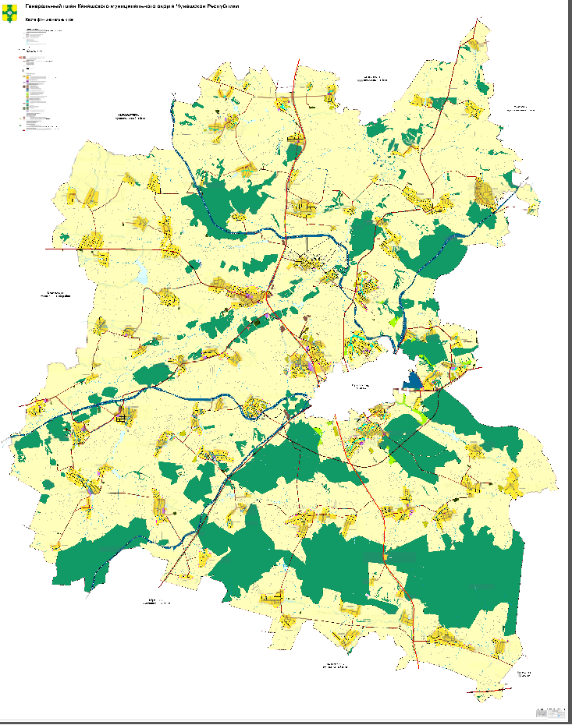

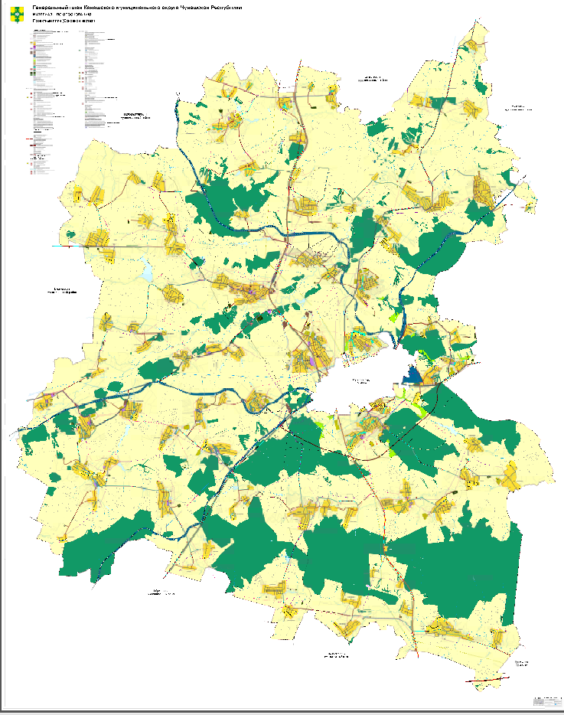

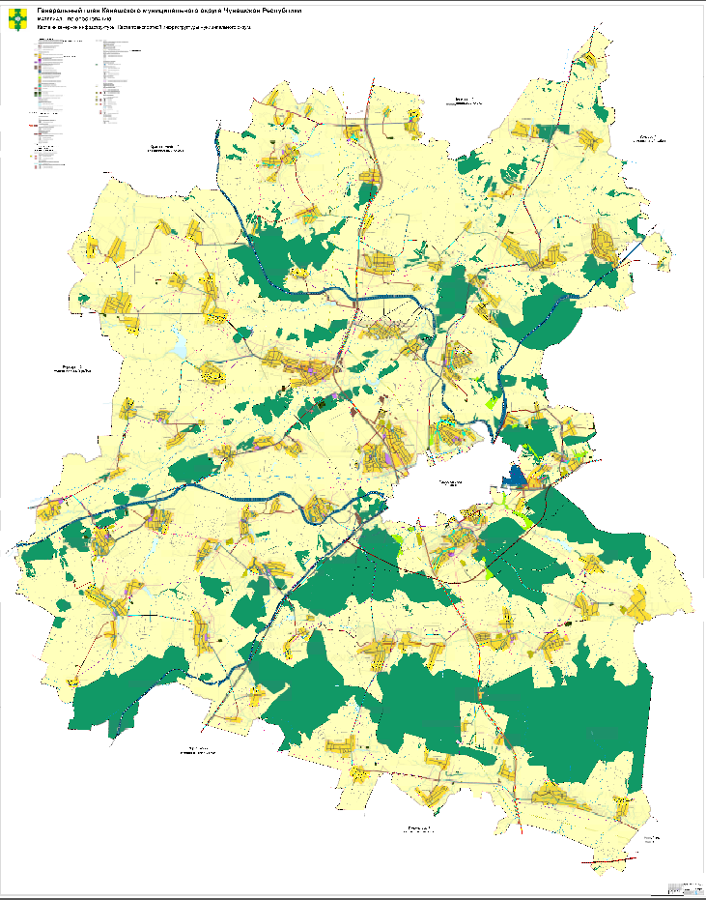

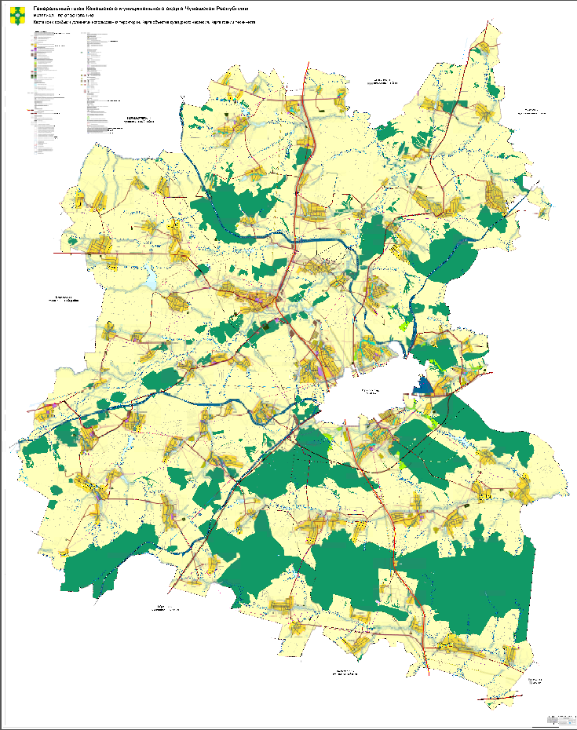

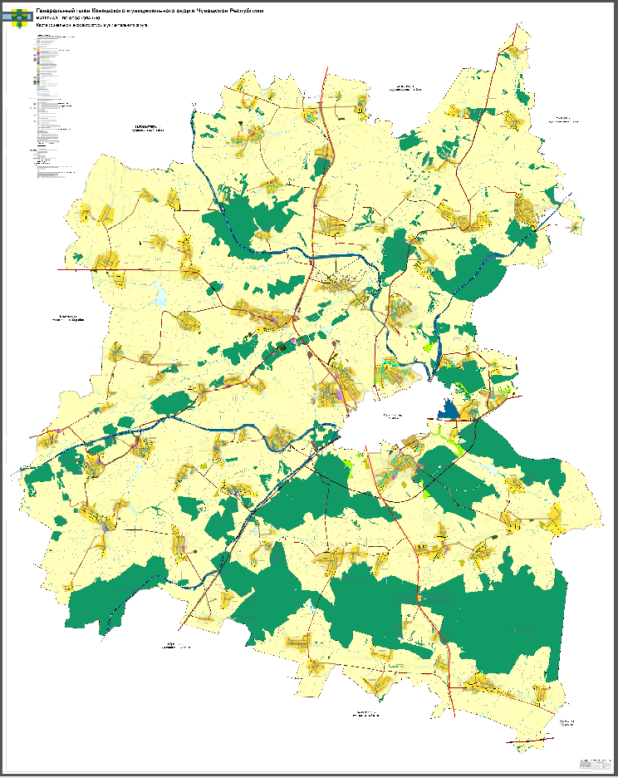

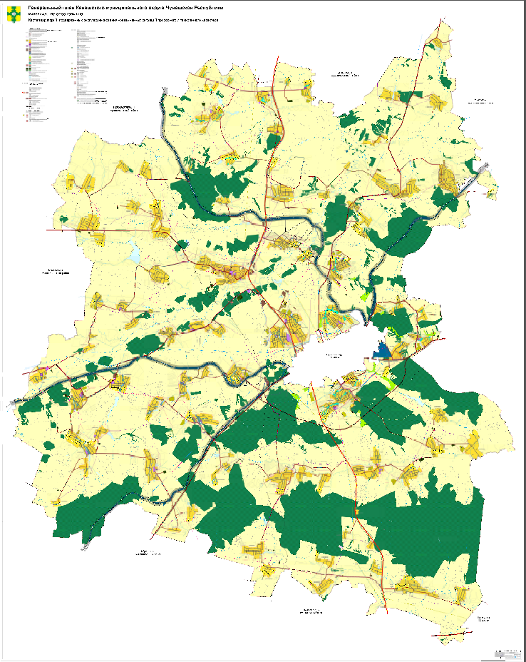

За исключением линейных объектов.

